




รายงานผลการปฏิบัติ
ประจำเดือน มิถุนายน
ประจำปีงบประมาณ ๒๕๖9

POLICE ITA 2026
สถานีตำรวจภูธรท่าตะโก

รายงานการปฏิบัติราชการประจำเดือน

รายงานการปฏิบัติราชการประจำเดือนมิถุนายน
ประจำปีงบประมาณ พ.ศ. 2569
สถานีตำรวจภูธรท่าตะโก

งานอำนวยการ
ผลการปฏิบัติงาน ประจำเดือน มิ.ย. ๖9 พอสังเขป ดังนี้
1. ประเภทงานจิตอาสา กิจกรรมจิตอาสา บริจาคโลหิต
2. วันที่ทำกิจกรรม : วันที่ 12 มิ.ย.69 เวลา 09.๐0 น.
3. สถานที่ : ณ.อาคารภาคบริการโลหิตแห่งชาติที่ 8 จังหวัดนครสวรรค์
4. ผู้ควบคุมการปฏิบัติ : พ.ต.อ.อิศเรศ ห่านดำ ผกก.สภ.ท่าตะโก
5. จำนวนผู้เข้าร่วมกิจกรรม : ร.ต.อ.ปรีชาพล ปิ่นเขียน รอง สวป.สภ.ท่าตะโก พร้อมข้าราชการตำรวจ สภ.ท่าตะโก จำนวน 7 นาย
6. หน่วยงานที่เข้าร่วมกิจกรรม : -
7. รายละเอียดกิจกรรม : ได้เข้าร่วมกิจกรรมจิตอาสาเฉพาะกิจ โดยร่วมบริจาคโลหิต เพื่อสนับสนุนการสำรองคลังเลือดสำหรับช่วยเหลือผู้ป่วยและผู้ที่มีความจำเป็นทางการแพทย์ อันเป็นการแสดงออกถึงความเสียสละเพื่อสาธารณประโยชน์ และเสริมสร้างภาพลักษณ์ที่ดีขององค์กรตำรวจในการบำเพ็ญประโยชน์ต่อสังคม
8. ปัญหาข้อขัดข้อง : ไม่มี
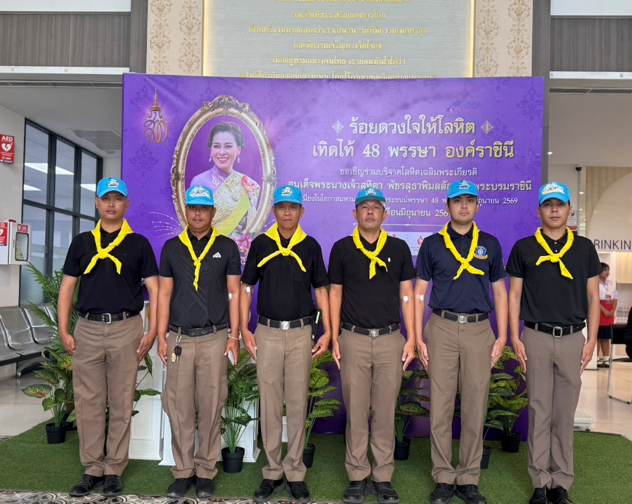
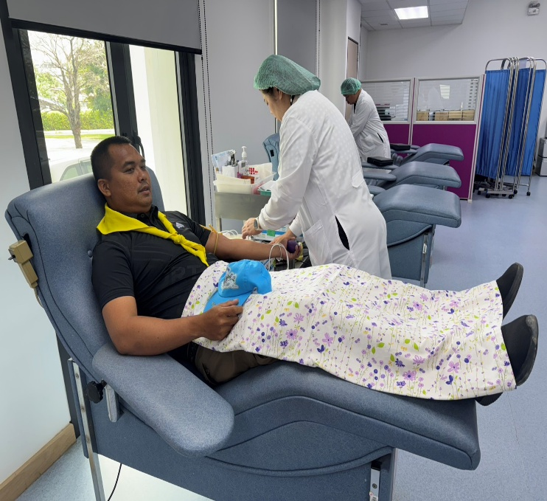

รายงานการปฏิบัติราชการประจำเดือน

งานอำนวยการ
ผลการปฏิบัติงาน ประจำเดือน มิ.ย. ๖9 พอสังเขป ดังนี้
1. ประเภทงาน การประชุม ประจำเดือน สภ.ท่าตะโก
2. วันที่ทำกิจกรรม : วันที่ ๑๙ มิ.ย.69 เวลา 09.00 น.
3. สถานที่ : สภ.ท่าตะโก เลขที่ 584 ม.7 ต.ท่าตะโก อ.ท่าตะโก จ.นครสวรรค์
4. ผู้ควบคุมการปฏิบัติ : พ.ต.อ.อิศเรศ ห่านดำ ผกก.สภ.ท่าตะโก
5. จำนวนผู้เข้าร่วมกิจกรรม :พ.ต.อ.อิศเรศ ห่านดำ ผกก.สภ.ท่าตะโก ข้าราชการตำรวจ สภ.ท่าตะโก
6. หน่วยงานที่เข้าร่วมกิจกรรม : -
7. รายละเอียดกิจกรรม : พ.ต.อ.อิศเรศ ห่านดำ ผกก.สภ.ท่าตะโก เเละข้าราชการ สภ.ท่าตะโก ประชุมร่วมกัน ณ สภ.ท่าตะโก จำนวน 30 คน
8. ปัญหาข้อขัดข้อง : ไม่มี
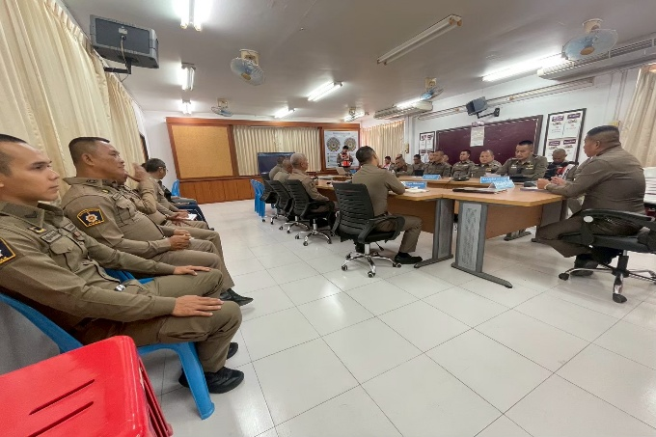
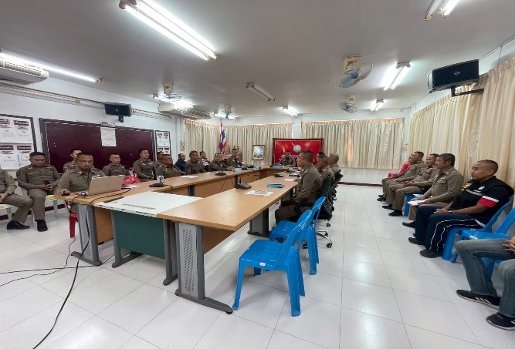

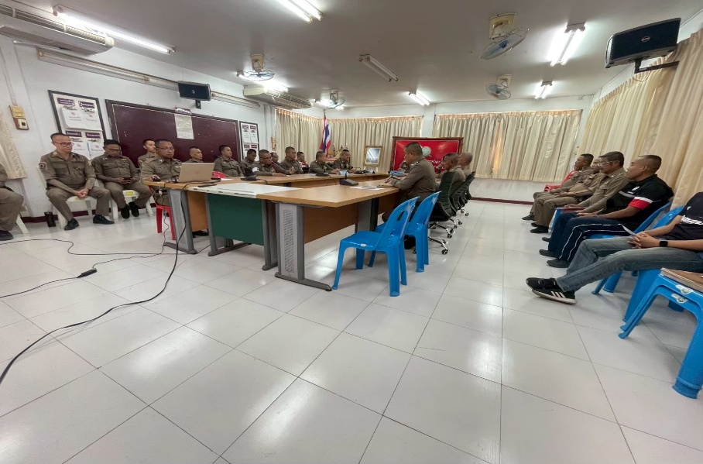

รายงานการปฏิบัติราชการประจำเดือน

งานอำนวยการ
ผลการปฏิบัติงาน ประจำเดือน มิ.ย. ๖9 พอสังเขป ดังนี้
1. ประเภทงานจิตอาสา จิตอาสาอาสาพัฒนา ทำความสะอาด
2. วันที่ทำกิจกรรม : วันที่ ๒๓ มิ.ย.69 เวลา 09.๐0 น.
3. สถานที่ : ณ วัดเขาน้อย ม.2 ต.ท่าตะโก อ.ท่าตะโก จ.นครสวรรค์
4. ผู้ควบคุมการปฏิบัติ : พ.ต.อ.อิศเรศ ห่านดำ ผกก.สภ.ท่าตะโก
5. จำนวนผู้เข้าร่วมกิจกรรม :พ.ต.ท.ประเวศ จันทา สวป.(ชส.)สภ.ท่าตะโก พร้อมชุดจิตอาสา สภ.ท่าตะโก จำนวน 10 นาย
6. หน่วยงานที่เข้าร่วมกิจกรรม : อบต.ท่าตะโก , กำนัน ผู้ใหญ่บ้าน และประชาชน
7. รายละเอียดกิจกรรม : ร่วมกิจกรรมจิตอาสาพัฒนาทำความสะอาด ณ วัดเขาน้อย ม.2 ต.ท่าตะโก อ.ท่าตะโก จ.นครสวรรค์ 8.ปัญหาข้อขัดข้อง : ไม่มี
